Ноябрь, 2014 год, № 3
Как уберечь ребенка от простуды осенью и зимой
1)Научите ребенка дышать исключительно носом.
2)Обеспечьте ребенка каждый день чистым носовым платком.

3)Принимайте натуральные фитонциды (лук и чеснок).

4)Проветривайте помещение.

5)Укрепляйте иммунитет.

Как одевать ребенка, отправляясь в детский сад зимой или поздней осенью?
Этот вопрос, наверное, задает себе каждая мама. Ведь важно не только уберечь малыша от холода, но и не перегреть его. Что еще важно для детского сада зимой в плане одежды, так это простота в одевании. Воспитателю, чтобы одеть и проследить, как оделись все дети, понадобиться много времени. Но если у ребят одежда будет простой, не будет сложных застежек, ремешков и шнуровок, то воспитатель сделает свою работу быстро, и те дети, которых оделись первыми, не будут потеть, ожидаяпоследних.
Хочется сказать, что одежду нужно приготавливать не сильно жаркую, почему:
В сильные морозы и холод с детьми по санитарным нормам прогулки вообще запрещены.
Дети на площадке практически все активно двигаются и бегают. Если ребенка одевать чрезмерно тепло, ему будет жарко.
К прогулке зимой готовьте - шерстяную кофту, толстовку, махровые колготки, теплые носочки - не одевайте на ребенка много разных вещей, полный комплект одежды должен быть максимум из 8 предметов. Чем больше вы наденете на ребенка разных кофточек, водолазок, футболок и фуфаек одновременно, тем проще во всем этом будет запутаться и ребенку и воспитателю.
Хочется отдельно обратить внимание на тот момент, когда родители покупают малышу куртку на два или три сезона сразу. Это не совсем правильно. Огромная куртка на маленьком ребенке смотрится не только некрасиво, но и мешает ему нормально двигаться на прогулке, а также, хуже сохраняет тепло. Плотно прилегающая одежда, по размеру, сохраняет тепло и греет значительно лучше, чем та которая на два размера больше! Та же ситуация с обувью. Слишком большая обувь плохо влияет на формирующую стопу ребенка. Обувь, которая велика или мала ребенку, ортопеды носить настрого запрещают.
Самые удобные шапочки для детей, так называемые «эскимоски» или шлемы. Они плотно закрывают шею и не сбиваются. Часто такие головные уборы утепляют с помощью специальных мягких подкладок в области лба, темени и ушек.

Что подарить ребенку дошкольного возраста
Дети 4, 5 и 6 лет обожают играть в домиках. Отличным подарком для сына или дочери в этом возрасте станет тканевая палатка или пластмассовый игрушечный дом, в котором можно будет спрятаться от посторонних и остаться наедине с любимым плюшевым мишкой.
Кстати, на смену традиционным мягким игрушкам пришли интерактивные зверьки, которые умеют реагировать на поглаживания, вовремя произносить звуки, давать лапку, бегать и прыгать. Такой подарок обязательно вызовет восторг у маленького виновника торжества.
Собираясь на день рождения к мальчику или девочке дошкольного возраста, можно купить развивающую игру, например, набор фокусника, магнитный алфавит, мозаику или конструктор. Хорошим подарком для будущего ученика станет электронный звуковой плакат, помогающий выучить буквы и цифры, а также усвоить принципы построения слов и решения
задач.
.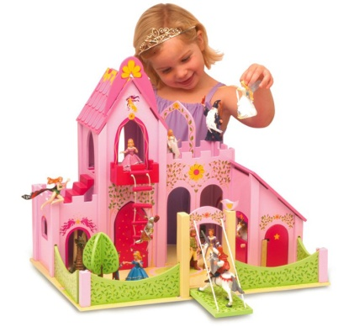
Материалы подготовила:
воспитатель Халитова А. Р

